2g ng Afleveringsopgave om Klima og fødevarer december 2024

I grupper à tre elever skal I indsamle og bearbejde informationer til en skriftlig besvarelse af en opgave (2 elevtimer). Deadline er mandag d. 30. december 2024, men I opfordres til at forsøge at aflevere, inden juleferien begynder af hensyn til koordinering og kommunikation i grupperne.

Opgaven består af to spørgsmål og et satellitfoto:
Hvorfor er der ikke grønt på Afrikas Horn,
og hvordan påvirker det menneskenes levevilkår i landene Etiopien, Eritrea, Djibouti og Somalia?

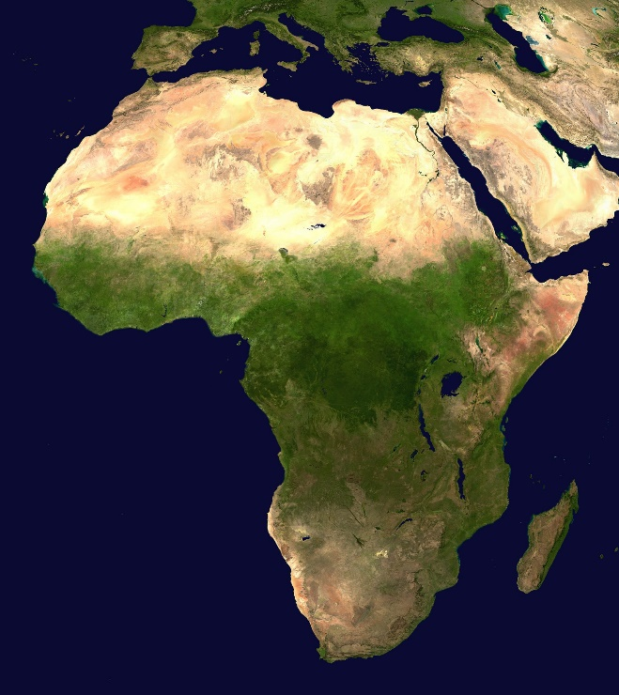
Billedinformation:
A composed satellite photograph of Africa in orthographic projection.
This is NASA "Blue Marble" image applied as a texture on a sphere using Art of Illusion program.
The observer is centered at (0° N, 15° E), at Moon distance above the Earth. Uploadet til Wikipedia i 2005.
Kilde: https://da.wikipedia.org/wiki/Afrika#/media/Fil:Africa_satellite_orthographic.jpg

Desuden er der fire obligatoriske kilder, som skal anvendes:
1) https://lex.dk/Etiopien og underopslaget https://lex.dk/Etiopiens_geografi
2) https://lex.dk/Eritrea og underopslaget https://lex.dk/Eritreas_geografi
3) https://lex.dk/Djibouti og underopslaget https://lex.dk/Djibouti_(by)
4) https://lex.dk/Somalia og underopslaget https://lex.dk/Somalias_geografi

I får også brug for viden om ITK-zonen: https://lex.dk/intertropiske_konvergenszone
og naturligvis jeres lærebog: Nørrekjær, T. W., N. Vinther & P. Ladegaard-Pedersen (2021): Naturgeografi C, 4. udg., Praxis Forlag A/S.
Opgaven skal skrives efter denne skabelon:
Lav en forside | Angiv fag, niveau, titel, fulde navne på forfatterne, klasse, institution og dato. Hvis I indsætter en illustration, skal den IKKE forsynes med figurnummer og figurtekst (eller kildehenvisning).
Skriv en kort indledning | Hvorfor er halvøen Afrikas Horn interessant geografisk? Hvad er problemet? ( – og hvad har halvøen med vi danskere at gøre?)
Indholdsafsnit 1 | Redegør i store træk for Afrikas Horns fysiske geografi og klima, herunder ITK-zonens bevægelser. Afsnittet skal indeholde et kort, der viser landegrænserne for de fire nævnte lande, samt et kort, der viser højdeforskelle (topografi) på Afrikas Horn. Afsnittet skal også indeholde mindst to hydrotermfigurer for udvalgte byer på halvøen. Husk at angive højde over havet for hver af de to hydrotermfigurer og indtegn de to byer på et kort / find et kort der viser de to byer.
Indholdsafsnit 2 | Redegør i store træk for menneskenes levevilkår på halvøen. Husk at skelne mellem de fire lande. Inddrag oplysninger om befolkningens størrelse, økonomi, HDI og ikke mindst mulighed for produktion af fødevarer (landbrug: planteavl samt husdyrhold). Til dette afsnit er der fire obligatoriske kilder, som skal inddrages, se forrige side.
Indholdsafsnit 3 | Diskuter, hvad klimaforandringer (global opvarmning) gør og vil gøre ved menneskenes levevilkår på Afrikas Horn. Diskuter, hvilken rolle Danmark, FN/FAO og forskellige nødhjælpsorganisationer har spillet, spiller og fremover skal spille for mennesker på / fra Afrikas Horn.
Skriv en kort konklusion | Svar på de to spørgsmål, opgaven handler om. I må kun samle op på stof, I allerede har beskrevet i opgavens indholdsafsnit. I må ikke introducere noget nyt.
Litteraturliste | Angiv kilderne til jeres viden.

I lærer intet af at lade chat GPT løse opgaven for jer. I lærer heller intet af at finde og kopiere dele fra en opgave/rapport om emnet på internettet. Ved at skrive opgaven selv får I arbejdet med stoffet fra forløbet. Forhåbentlig falder nogle ting på plads, så I opnår et større fagligt overblik.

Har I spørgsmål til opgavens indhold eller rammer, så kontakt Lotte, inden juleferien begynder.

